Транспортная услуга «социальное такси»
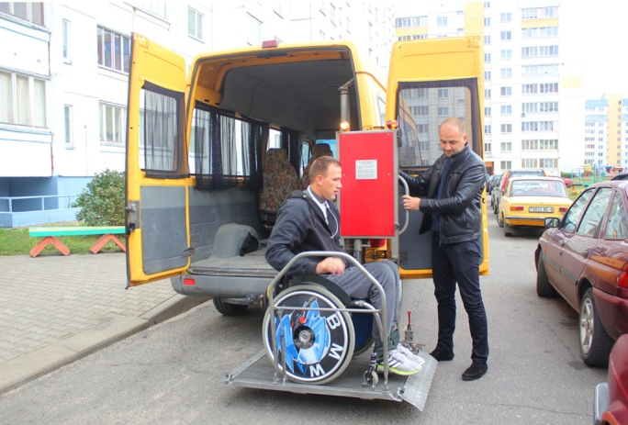

Предоставляется бесплатно:
• инвалидам-колясочникам;
• детям 3-й и 4-й степени утраты здоровья;
•лицам их сопровождающим.

В транспортные услуги не входит:
• помощь в транспортировке и передвижении до транспортного средства;
• помощь в межэтажной транспортировке, передвижении по месту нахождения на объектах инфраструктуры;
• доставка в лечебные учреждения для оказания срочной (неотложной) медицинской помощи;
• транспортировка лежачих больных по медицинским показаниям
Документы:
При первичном обращении о предоставлении транспортной услуги заявитель предоставляет в учреждение социальной защиты «Территориальный Центр социального обслуживания населения Первомайского района г.Бобруйска», по адресу: ул. 50 лет ВЛКСМ, д.19, кабинет № 2, тел. 72 73 97,
следующие документы:
- паспорт или иной документ удостоверяющий личность;
- документ, подтверждающий право на социальные льготы;
- для инвалидов-колясочников от 18 лет справка «Медицинская справка о состоянии здоровья. Форма здр/у-10» с указанием того, что гражданин, имеющий инвалидность, для передвижения использует кресло-коляску.
Заявки для граждан, зарегистрированных в Первомайском районе г. Бобруйска, принимаются по телефону 72 73 97, в рабочие дни с 8.00 до 17.00 (Обед с 13.00 до 14.00).
Транспортные услуги «социальное такси» предоставляются на основании устного обращения по телефону, поступившего не позднее, чем за 3 рабочих дня до начала срока исполнения заявки.
Услуга оказывается в порядке очередности поступления заявок.
Транспортные услуги «социальное такси» производится в пределах г. Бобруйска в рабочие дни (за исключением выходных и праздничных дней) для обеспечения доставки от места жительства к объектам социальной инфраструктуры г. Бобруйска и обратно к месту жительства:
• в учреждения здравоохранения не более 5 раз в течение месяца (за исключением доставки для оказания срочной (неотложной) медицинской помощи);
• в оздоровительные и реабилитационные учреждения (кабинеты) по направлениям учреждений здравоохранения (для детей-инвалидов в возрасте до 18 лет при 3-й и 4-й степенях утраты здоровья и лица, их сопровождающего);
• в учреждения спорта не более 5 раз в течение недели на тренировки (для инвалидов-колясочников, являющихся мастерами спорта международного класса Республики Беларусь, членами национальных и сборных команд Республики Беларусь по видам спорта);
• в аптеки, на объекты бытового обслуживания, в организации, осуществляющие эксплуатацию жилищного фонда и (или) предоставляющие жилищно-коммунальные услуги, в нотариальные конторы (нотариальные бюро), в юридические консультации, на вокзалы, в банки, в организации связи, в государственные органы, в учреждения социальной защиты Бобруйска не более 2 раз в течение месяца;
• на кладбища не более 1 раза в течение года;
• в учреждения профессионально-технического, среднего специального образования (для учащихся заочной, в том числе дистанционной, формы получения образования) не более 2 раз в течение неделю.

Оказание транспортных услуг «социальное такси» осуществляется на основании решения Бобруйского городского Совета депутатов от 26 сентября 2025 №15-3 «О мерах социальной поддержки».

